Школа экспресс
МБОУ «Надеждинская основная общеобразовательная школа имени полного кавалера орденов Славы В.Р.Платонова Кайбицкого муниципального района РТ»

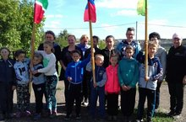
Сентябрь 2019.
Кросс Татарстана 2019.
16 сентября наша школа приняла участие в соревновании «Кросс Татарстана-2019.
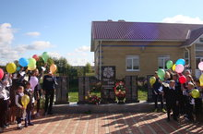
Акция «Единый час духовности «Голубь мира…»
наша школа приняла участие
В Международной акции «Единый час духовности «Голубь мира»
Учителя и ученики запустили в небо воздушные
шарики с именами погибших участников Великой Отечественной Войны.

Неделя Добра.
В рамках недели добра ученики, вместе с классным
руководителями посещали пожилых людей
и оказывали им посильную помощь.

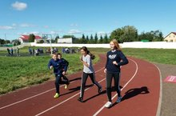
Соревнования по легкой атлетике

наши ученики ездили на соревнования по легкой атлетике, которые проходили в с.Большие Кайбицы
Редакторы: Корнилова А., Савельева В.

